

Proyecto Final Ingeniería Informática 2016

Plataforma Web para centralización de camas críticas de internación en hospitales de la Provincia de Santa Fe

Informe etapa 3

Análisis de sistemas en producción y requisitos del estado
Un poco de historia (Gestión 2007-2015):

Introducción:

En el año 2007 se inicia un proceso colectivo de gestión que busca en el sistema de información una herramienta más para la transformación del sistema de salud a efectos de que este garantice la universalidad, la accesibilidad, la integridad y la gratuidad en todos los procesos político-sanitarios.
La tecnología fue concebida como herramienta facilitadora de una gestión que busca garantizar este derecho. Para ello, la meta que se enunció a fines del año 2007 fue: “Simplificar y homogeneizar los mecanismos de registro estadístico, integrando la información disponible a efectos de poder socializarla oportunamente como insumo para la toma descentralizada de decisiones. En el mediano plazo se informatizará todo el sistema, interconectando los efectores entre si”
Ver al sistema de información como elemento constitutivo del sistema de salud, con pasado, presente y porvenir, abrió múltiples puertas para la gestión de transformaciones culturales. El gran desafío no es modernizar, sino integrar el Sistema de Información Provincial y socializar los datos que se producen.

Características del Sistema de Información en Salud en la Provincia de Santa fe:

La mayoría de las tareas vinculadas a la información en salud surgen como respuestas a necesidades de actores ajenos al sistema, ya sea nacionales, o de otras áreas de gobierno. Los datos así construidos para y por estos actores, se guardan celosamente en sistemas burocráticos y centralizados, que no se comunican entre si. Los trabajadores de salud no reconocen ni los instrumentos ni los datos como propios, y muchas veces hasta carecen de los elementos para analizar e interpretar la información que está a su alcance.

Visión del Sistema de Información
Perspectiva del Gobierno de la Provincia de Santa Fe

La gestión del Ministerio de Salud de Santa Fe concibe a la información como un bien de uso, de carácter social. En tanto tal, considera que la información del sistema de salud debe ser pública, y destinada a ser compartida y analizada en distintos niveles, partiendo desde la base del mismo que es donde los ciudadanos viven y contactan con él.
El sistema de información es definido como un “sistema complejo, de carácter procesual e histórico en el que infraestructura, sujetos y tecnología blanda han de relacionarse para generar información integrada oportuna, de calidad y accesible para todos los actores del campo y la ciudadanía en tanto su objetivo principal tiene que ver con la defensa de la salud individual o colectiva”
Los elementos que lo constituyen son datos, personas, registros, documentos, equipamiento, elementos de apoyo a los sistemas, flujos y circuitos, y procesos.
Se diseñó un plan de trabajo con metas de medio camino entre las que se destacan:

- Simplificar instrumentos de registro y e integrar circuitos.
- Desarrollar e implementar sistemas informáticos para registrar datos sobre las personas y las acciones para el cuidado de su salud que se realizan en hospitales, centros de salud y atención de las emergencias y traslados.
- Garantizar la máxima interoperabilidad entre ellos y procurar funcionalidades comunes y compartidas.
- Desarrollar o instalar un instrumento colector de información resumen que concentre datos para la gestión regional, central y los suprasistemas nacionales.

Diagnóstico

Se observó que la información era fuertemente demandada para:

- Permitir al trabajador dar cuenta del cumplimiento de sus tareas.
- Construir indicadores, informes y reportes para informar y comunicar sobre el desempeño general del sistema de salud. En general información dirigida a instancias de control externo, de agregación nacional o mundial de datos sobre salud o también a la comunidad en términos de dar cuenta de la gestión de lo público.
- Monitorear o controlar las líneas de acción políticas desde instancias superiores, como por ejemplo, evaluar el cumplimiento de metas u objetivos de algún programa.
- Tomar decisiones con “racionalidad” u “objetividad”.
- Producir conocimiento científico sobre un determinado tema.

Se verificó que como característica común la información circulaba desde los servicios a un nivel de agregación superior; que los sistemas de registro no se relacionaban entre sí; y que en su mayoría producían información para dar cuenta a organismos externos o programas nacionales, resultando en que usuarios de un determinado sistema no conocieran la existencia de otros que recogían y analizaban variables similares.
Las funciones en general de los sistemas que se reconocieron tenían que ver con:

- Recoger información sobre la atención de personas y distribución de insumos en todos los establecimientos para dar cuenta de los informes obligatorios de las unidades ejecutoras de programas verticales.
- Automatizar procesos de administración de personal, liquidación de sueldos, seguimiento de trámites.
- Vigilar la aparición de enfermedades de denuncia obligatoria mediante la carga centralizada en dos sistemas nacionales inconexos. A uno ingresaban las fichas de denuncia y los informes epidemiológicos semanales, y a otro los resultados de laboratorio que confirmaban las sospechas.

Se construyeron idealmente los siguientes sub-sistemas:

- De información estadística
- Epidemiológico
- De administración contable y financiera
- De gestión de personal
- De stock, inventario y gestión de insumos

La transformación del Sistema de Información:

Se decidió ir informatizando a partir de piezas sueltas vistas como hitos de un camino integrador mientras se interviene con la tecnología blanda con el mismo sentido que en los equipos para dar unidad y otro sentido a los procesos de trabajo hasta implementar el sistema acabado.
Esta estrategia se aplicaba para diferentes líneas de acción sobre las que se trabajaba en simultáneo y se avanzaba progresivamente:
- Construcción de equipos inter-diciplinarios para soporte de los procesos sustantivos
- Modificación de las estructuras organizativas
- Dotación de infra-estructura tecnológica
- Unificación y simplificación de los registros básicos
- Revisión e integración de los flujos de información
- Ordenamiento de los sistemas de archivo
- Gestión de datos y su calidad
- Apoyo matricial a la gestión regional
- Desarrollo e implementación de software
- Administración de bases y programas
- Desarrollo de interfaces
- Migraciones internas y externas
- Creación de dispositivos especiales
- Garantizar soporte de hardware
- Capacitación de trabajadores
- Análisis de información
- Vigilancia en salud
- Producción de información requerida por planes y programas

Algunas concreciones:

Alcanzar el equipamiento de la casi totalidad de los efectores de la provincia es un logro considerable, que nos sitúa hoy ante un nuevo reto. Se entiende que frente al vertiginoso ritmo que tienen las innovaciones tecnológicas, la infraestructura informática que hoy disponen todos los establecimientos de la red provincial, con seguridad tendrá que ser renovada prontamente y además se hace necesario instituir un mecanismo eficaz de mantenimiento y soporte.
Respecto a otro tipo de tecnologías se pueden señalar positivamente de esta experiencia de gestión:

- Unificación y simplificación de los registros a cargar
- Regulación de prácticas de manejo de la información
- Accesibilidad a la información
- Integración de información para la gestión

SICAP (Sistema de Información de Centros de Atención Primaria de la Salud)

El Ministerio de Salud a partir del año 2008 asume la Atención Primaria de la Salud como estrategia para garantizar el efectivo ejercicio del Derecho a la Salud. La Atención Primaria de la Salud fue concebida no como primer nivel de atención en establecimientos ambulatorios, sino como modo de articulación del conjunto de la red de efectores de salud, integrados en gradientes de complejidad tecnológica creciente, para los cuales el objeto principal de atención debía ser aquello que la población necesita para garantizar su bienestar. Esta lógica debía atravesar y comprometer a toda la red de servicios, a las prácticas individuales y colectivas que realiza la comunidad para cuidar su salud e involucrar también a otras políticas públicas.
En el relevamiento del software disponible se había identificado un único sistema para la atención ambulatoria, desarrollado por la Sectorial del Ministerio de Salud, que cumplía con los requerimientos básicos de la política informática del Gobierno de la provincia. Era un producto residual de un proyecto de seguro provincial de Salud de los 90. Si bien distaba mucho de ser lo que se buscaba en términos ideales, tenía el potencial de adecuación.
En los Centros de Salud era donde se sucedían los principales contactos de las personas con la red de cuidado y donde se podrían registrar el mayor número de datos. El SICAP lo permitiría y eso era un buen punto de partida, ya que desde esos establecimientos de atención ambulatoria se podría capturar la primera información base del sistema.
Los módulos que ofrece el SICAP son:
- Gestión de pacientes
- Gestión de efectores
- Módulo de vacunas
- Gestión de turnos
- Módulo de atención ambulatoria
- Módulo de farmacia
- Seguimiento de pacientes
- Módulo de reportes
- Módulo de mapas de geo-referenciación
- Módulo Plan Sumar

Equipos interdisciplinarios de Información para la gestión

Para la integración de los componentes del sistema de información se buscó la construcción de equipos interdisciplinarios que contribuyeran al encuentro de datos y de saberes dispersos y que a la vez pudieran funcionar como soportes de los equipos y usuarios del sistema de información en salud. En principio se los pensó como dispositivos transitorios, de enlace entre áreas técnicas en la que no debían perder el anclaje. Concretamente la idea era vincular personas en función de sus capacidades y competencias para que en el plano de lo humano y relacional, se construyera algo analógico a las interfases informáticas que facilitan la comunicación y el flujo de datos.
El equipo interdisciplinario que se conforma en la ciudad de Santa Fe, sede central del Ministerio de Salud, fue alojado en la sala de reunión contigua a la oficina de la Secretaría de Salud, en el mismo lugar en el que en contingencias anteriores por inundaciones, se constituyera el centro logístico de salud bajo el nombre de “Sala de Situación”. Se nominó así a los equipos interdisciplinarios y también al aplicativo informático que permitió integrar los datos como la “sala de situación provincial”, como dos dimensiones integradas dentro de un mismo dispositivo del sistema de información: la física y la virtual.

Salas de Situación en Salud

Las Salas de Situación devienen más específicamente de un proyecto especial denominado H1N1 con financiamiento de un crédito internacional para la epidemia que luego fue asumida como una línea más dentro del Programa FESP (Funciones Esenciales de Salud Pública) el que concluye en diciembre de 2015 con la institucionalización de las mismas en varias provincias del país. Ese proyecto H1N1 respondió a una necesidad del Ministerio Nacional de hacer más efectiva la vigilancia epidemiológica de las enfermedades infectocontagiosas y de construir espacios que integraran la información que circulaba por distintos carriles desde las provincias a la Nación. Fundamentalmente debía ayudar a la conformación de equipos de vigilancia epidemilógica eficaces para situaciones emergentes. El mismo proyecto permitió que el Ministerio de la Nación transfiriera solidariamente a la provincias fondos procedentes de créditos internacionales para asumir gastos extraordinarios ocasionados en la respuesta a las contingencias por gripe y dengue.
Por otra parte, se impulsó también a la conformación de Salas de Situación Locales en el marco de otra línea de trabajo, la del Programa Nacional de “Municipios y Comunas Saludables”. Desde ese programa se está estimulando a los gobiernos locales para conformar sus propias Salas de Situación en la que los equipos técnicos comunales han de analizar indicadores sociodemográficos para informar al programa nacional también de acuerdo a plantillas o paneles predefinidos. Estos datos además son insumos para que los gobiernos locales puedan utilizarlos en la elaboración de proyectos de prevención u control de “determinantes” de salud acordes a las líneas de acción que se sugieren desde el programa.
Ambas propuestas nacionales de Sala de Situación, aunque descendiendo por programas diferentes y procurando distinto grupo de datos, tienen anclaje en una misma estrategia que, por un lado, forma parte del Plan Federal de Salud y, por otro, responde a la iniciativa regional de datos básicos en salud que en 1995 lanzó la OPS/OMS (Organización Panamericana de la Salud/ Organización Mundial de la Salud)

SA-Si-PRO (Sala de Situación Provincial):

La herramienta tiene cuatro módulos y tantas pestañas como eventos se van priorizando para su seguimiento. Integra por un lado el momento registro y caracterización del problema a modo de denuncia (enfermedad) o de puesta en agenda (problema de gestión) y por otro, datos para el seguimiento del mismo hasta su resolución. A su vez la herramienta permite al usuario habilitado la posibilidad de georeferenciar y generar mapas y reportes.

DIAGNOSE:

El DIAGNOSE es el sistema de información para la gestión de los establecimientos con internación de la red provincial. Se trata de una composición de varios subsistemas modulares y escalables que tienen la propiedad de poder ser implementados de manera independiente.
Los módulos con los que cuenta en la actualidad son los siguientes:
- Admisión y turnos – Consultorio externo
- Internación – Gestión de camas
- Guardia
- Epicrisis
- Stock – Farmacia
- Compras
- Pagos
- Laboratorio de Bioquímica
- Laboratorio de Anatomía patológica
- Facturación a Obras Sociales
- Diagnóstico por imágenes – Packs de Imágenes
- Quirófano

El proceso de implementación del sistema de información para la gestión hospitalaria no comenzó con la tramitación de los recursos de tecnología dura ni con la formación de equipos para capacitación de usuarios. La fragmentación por servicios y los diferentes modos de circulación de poder en cada uno de los hospitales significó la definición de una estrategia particular para cada establecimiento. Fue necesario primero que uno o más actores internos estuvieran dispuestos a utilizar el sistema y además que entendieran que debían acompañar su implementación pensando al DIAGNOSE como un instrumento para interpelar la organización. Estos actores clave debían ser parte del cuerpo directivo o al menos referentes de relevancia para otros trabajadores dentro de la organización.
En algunos casos de decidió comenzar por un área menor, pero con la receptividad necesaria y desde allí se repensó el proceso para alcanzar el total de la organización o llegar áreas de relevancia como la de administración y turnos, consulta externa o internación.
La experiencia de implementación de sistemas nos permite afirmar que este proceso es función inherente a la gestión y tiene más de político que de técnico. Concretamente puede establecerse una relación directamente proporcional entre el compromiso de los responsables de la gestión con el nivel de avance en cada implementación.
Una limitación a la integralidad es que se trata de un sistema que todavía funciona con base de datos local, porque nunca llegó a poder reescribirse como sistema web. Esa característica fue representada inicialmente por los actores a comprometer como un factor que garantizaba la relativa estabilidad en la gestión de la información, y por lo tanto la tranquilidad para los involucrados.
En la actualidad esta representación parece haber desaparecido o al menos no se hace sentir y la mayoría de los actores demandan mayor interrelación entre el DIAGNOSE y los otros sistemas. Por ese motivo los desarrolladores actuales apuntan a la creación de web services o enlaces tendientes a lograr el vínculo con los demás programas informáticos.
En ese camino se han logrado los siguientes enlaces:

- Web Services de pacientes para consultar/modificar la base de datos única de pacientes (en la web), base que el DIAGNOSE comparte con otros sistemas como el SICAP, SASIPRO, etc.
- Web Services de prácticas o prestaciones complementarias realizadas en el hospital para vincularlas a las solicitudes y la consulta que la originó en el Centro de Salud, por ejemplo exámenes de laboratorio.
- Web Services de Consulta Externa con especialistas para ser consultado desde el Centro de Salud
- Web Services de Stock de medicamentos que interactúan con el Sistema de Gestión de medicamentos central con datos fundamentalmente administrativos como stock y pedidos y otros de orden clínico como los relativos a la prescripción y el diagnóstico que la origina.
- Web Services de Acceso a la Epicrisis de la historia clínica de internación desde los Centros de Salud.

Conclusión:

Los principales sistemas en implementación parten del nivel local de gestión para regresar a él con información enriquecida desde otras fuentes, procesada como reportes estandarizados o en tablas que permiten libertad en el análisis. Equipos interdisciplinarios de soporte acompañan la apropiación de los datos que se generan en cada espacio de gestión. Lo más valioso de las herramientas es que han sido construidas a medida de las particularidades del sistema de salud santafesino, por trabajadores del sector y con la mirada puesta en ese horizonte lejano que orienta la gestión. Eso le otorga al proyecto legitimidad, potencia y sustentabilidad en el tiempo.

3.1 Análisis de los sistemas en producción de la Sectorial de Informática

Los sistemas que tienen relación con el proyecto son: Diagnose, Epicrisis y Sies. Los dos primeros registran las internaciones en los efectores donde están implementados, el Diagnose con un enfoque administrativo y Epicrisis como una herramienta para el médico. Mientras que el Sies esta desarrollado para el manejo de las operaciones rutinarias del Sistema Integrado de Emergencia Sanitaria (SIES).
Se realizó un relevamiento de los objetivos, tareas y tecnologías que utilizan cada uno de ellos.

Diagnose:

Objetivos y tareas:

El módulo de internación permite el registro de una internación completa de un paciente en un efector público. Incluye los datos del paciente, fechas de ingreso, pases y egreso, médico de ingreso y egreso, diagnósticos, operaciones, y todos los datos que son posteriormente informados a la Dirección General de Estadística de la Provincia.
Permite tanto el ingreso de datos en linea, como también la carga posterior de la información. El uso en línea permite que el sistema esté distribuido por las distintas salas del efector, como ejemplo un paciente ingresa en la admisión y un usuario (médico o enfermera) lo recibe en la habitación y confirma la llegada a la sala. De manera similar un paciente puede ser trasladado a otra habitación y se registrará la salida y entrada respectivamente. En el caso de carga posterior de datos un administrativo puede ingresar la información para llevar el registro digital. Este usuario generalmente es un administrativo de la oficina de estadística del efector quien debe mantener contacto con la oficina central de estadística.

Tecnologías de desarrollo:

- Entorno Windows
- Visual Basic 6.0
- Mysql 5.1 o superior

El sistema esta desarrollado en VB6, corre bajo Windows XP/Vista/7 y se conecta a un servidor de base de datos MySql local en el efector.

Implementaciones:

[ pendiente lista de implementaciones ]

La metodología de implementación es instalar el sistema en las computadoras de los usuarios, las cuales deben estar conectadas en red con el servidor MySql local. Este sistema no se encuentra centralizado en una base de datos con acceso desde internet, de manera que los datos son solo accesibles dentro del efector. Por otro lado, si bien algunos efectores están conectados a través de fibra óptica a la red man de la provincia, esta no es una realidad para todos, siendo éste uno de los mayores inconvenientes al momento de implementar y mantener un sistema.

Epicrisis:

Objetivos y tareas:

Es una herramienta desarrollada para que la utilice el médico. Permite hacer el seguimiento completo de una internación relacionando estudios, intervenciones, medicación y otras prácticas que se realizar a los pacientes. Convive con el módulo de internación de Diagnose ya que los datos administrativos se graban y consultan en la misma estructura de datos. Un paciente que se ingresa por admisión de internación de Diagnose, luego puede accedido por el médico el cual actualiza datos como por ejemplo el diagnóstico.

Tecnologías de desarrollo:

PHP 5.4
Symfony 2.3.x

Implementaciones:

Está implementado en el hospital de Niños Zona Norte Rosario y hospital Provincial de Rosario.
Al igual que el Diagnose los datos se guardan en un servidor MySql local en el efector.

Sies:

Objetivo y tareas:

El objetivo del proyecto es permitir obtener mejor información para la toma de decisiones y mantener los registros actualizados de las operaciones rutinarias del Sistema Integrado de Emergencia Sanitaria (SIES), con el objetivo general que consiste en mejorar los datos obtenidos en las emergencias y accidentes originados en la provincia de Santa Fe .

Tecnologías de desarrollo:

PHP 5.4
Symfony 2.3.x
jQuery 1.9
Bootstrap HTML 2.3.2
KnockoutJS 2.3.0

El sistema esta desarrollado según los establecido por la STG y las pruebas se realizan en el ambiente de testing correspondiente.

Implementaciones:

El sistema esta implementado en la infraestructura de la STG y es accesible a través de internet o de la intranet provincial.

3.2 Relevamiento de las funcionalidades de los sistemas de la Sectorial de Informática

Diagnose:

El diagnose está compuesto por varios módulos para la gestión hospitalaria. El componente del sistema que tienen relación con el proyecto es el módulo de internación llamado HMI2, que a su vez utiliza la parte de admisión de pacientes.

Lista de funcionalidades:

Admisión

El sistema permite el alta, baja y modificación de los datos de los pacientes que ingresen en el efector para acceder a cualquiera de los servicios hospitalarios. Por ejemplo, un paciente puede ingresar al sistema por un turno de consultorio y luego estos datos estarán disponibles para cualquiera de los otros módulos.

Internación

Configuración edilicia

- Agregar, modificar y eliminar Salas/Habitaciones/Camas

La configuración edilicia de un efector es algo compleja. Esta tarea la lleva a cabo el personal de estadística del hospital. Dentro de la configuración se definen las salas, los servicios, las habitaciones y la dotación de camas

Internación

- Ingresar, modificar y eliminar internaciones
- Registrar los pases se sala, servicio, habitación o camas de las internaciones
- Egresar el paciente

Estadística

- Generar información para enviar a la Dirección General de Estadística

Consultas

- Permite realizar una gran variedad de consultas utilizando filtros como diagnóstico, fechas de ingreso/egreso, edad, servicio, médico, entre otros.

Epicrisis:

Lista de funcionalidades:

[ pendiente ]

Sies:

Lista de funcionalidades:

Home

- Lista de Servicios Activos
- Carga de Novedades
- Datos del Login

Recepción

- Lista de Llamadas Relacionadas
- Lista de Historial de Llamadas
- Finalizar la Recepción como Despacho de un nuevo Servicio
- Finalizar la Recepción como Rellamada de un Servicio
- Finalizar la Recepción como Rechazada
- Finalizar la Recepción como Resolución Telefónica

Determinar la prioridad del servicio a partir de:

- El motivo seleccionado
- Las respuestas a las preguntas del cuestionario
- Poder indicar la prioridad interactivamente en la recepción (el resultado de los puntos anteriores se puede subir pero no bajar)

Despacho

- Asignar / Desasignar Móvil de Guardia a Servicio
- Asignar Móvil de Guardia de Apoyo a Servicio
- Anular Servicio Despachado
- Reporte del Estado de los Móviles de Guardia con Respecto a los Servicios
- Salida del Móvil hacia QTH
- Llegada del Móvil al QTH
- Salida del Móvil del QTH
- Llegada del Móvil al Destino (Establecimiento / Otro) previsto
- Posibilidad de Indicar otro Destino
- Finalizar la Asignación del Móvil al Servicio

Tiempos

- Configuración de tiempos por código, predespacho y posdespacho

Gestión de Flota

- Asignar / Desasignar un Móvil a una Posta.
- Asignar una Dotación a Móvil de Guardia
- Liberar la Dotación de un Móvil de Guardia
- Poner Móvil como Fuera de Servicio.

Historial

- Listado de servicios activos y no activos
- Funcionalidad de Auditar servicios

Informes

- Por Eventos
- Por Traslados
- Víctimas
- Móviles

Datos de Interés

- Permite listar datos de interés como teléfonos útiles

Herramientas ABM

- Posta
- Móviles
- Personal
- Organismo
- Usuarios
- Tiempos

3.3 Análisis de los requisitos y relevamiento de funcionalidades de hospitales privados

[ re ver y eliminar esta tarea del anteproyecto ]

3.4 Análisis de los sistemas clientes de la Sectorial de Informática

Diagnose:

Para la implementación de las actualizaciones del estado de las camas se identificaron las siguientes pantallas. En tales formularios se realizarán las llamadas a los web services correspondientes a las acciones ingreso, pase a y egreso.

Ingreso:
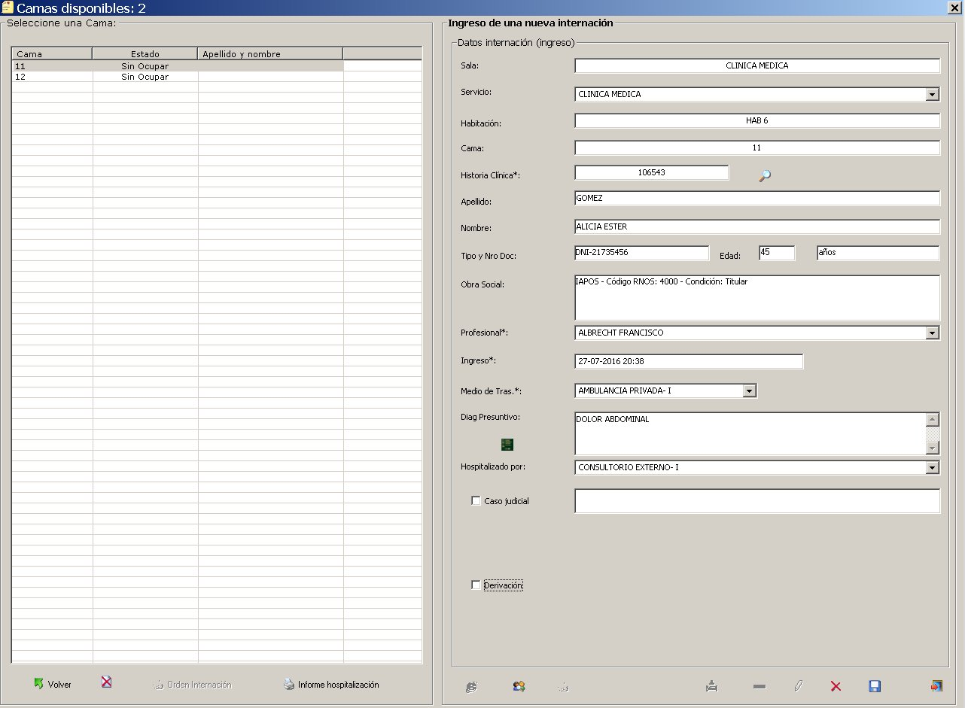
Pase a:
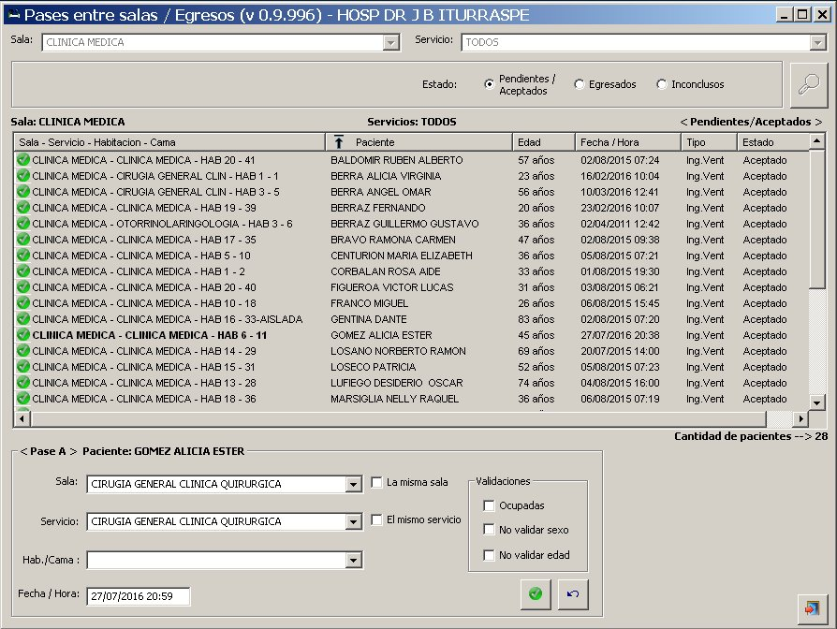
Egreso:

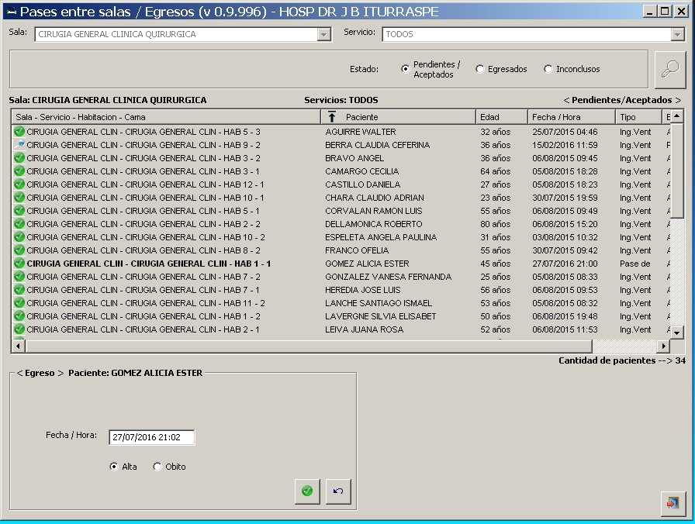

Epicrisis:

[ pendiente ]

